|  |  |
| --- | --- |
| **PROVA** | |
| **Trimestre:1º** | **Avaliação 1** |
| **Disciplina: Desenvolvimento Web** | **Professor: Vitor Padilha Gonçalves** |
| **Instruções:**   * **As questões devem ser enviadas pelo Teams.** | |

**Enunciado da Prova — Desenvolvimento Web com PHP**

Você deverá desenvolver uma aplicação web utilizando a linguagem **PHP**, com objetivo de realizar o **cadastro de automóveis** de uma locadora. Os dados deverão ser armazenados exclusivamente em **variáveis de sessão** ($_SESSION), **sem o uso de banco de dados**.

A aplicação deve conter **quatro telas principais**, descritas a seguir:

**🔐 Tela 1 – Login de Usuário**

* O usuário deve informar seu **e-mail** e **senha**.
* O sistema deve verificar as credenciais com base em um **array de usuários pré-definidos no código**, contendo:
  + email
  + nome
  + senha
* Se o login for bem-sucedido, o sistema deve:
  + Armazenar o **nome** e o **e-mail** do usuário na $_SESSION.
  + Redirecionar o usuário para a **Tela 3 (Listagem de Veículos)**.

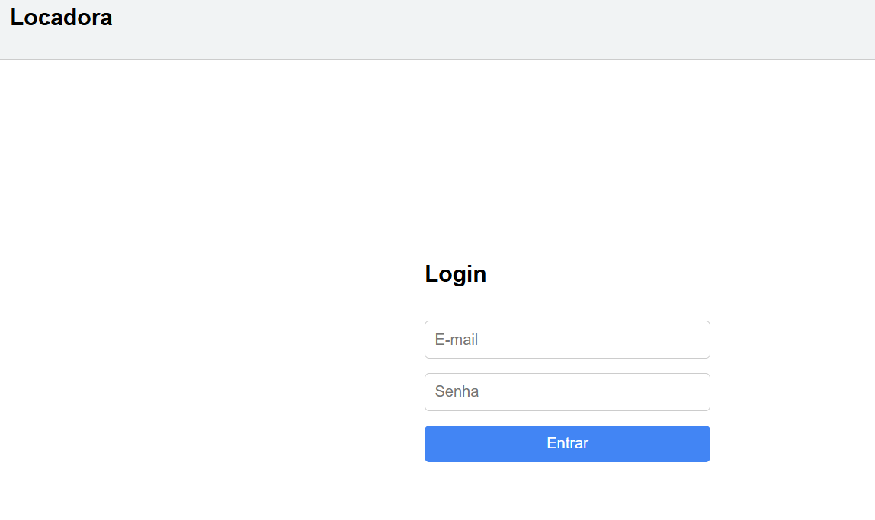

**🚗 Tela 2 – Cadastro de Veículo**

Esta tela deve conter um formulário para cadastro de automóveis. Os seguintes campos devem ser preenchidos pelo usuário:

* **Modelo do veículo** (texto)
* **Montadora** (seleção entre: Honda, Chevrolet, Peugeot, Volkswagen, Fiat, Toyota, BYD, Outros)
* **Tipo de motor** (seleção entre: 1.0, 1.4, 1.6, 2.0, Elétrico, Outros)
* **Tipo de combustível** (seleção entre: Flex, Gasolina, Álcool, Diesel, Elétrico)
* **Número de lugares** (numérico)
* **Litragem do bagageiro** (numérico)
* **Preço do veículo** (numérico)

Deve-se exibir também o e-mail do usuário logado, bem como um menu para ir para a Tela 3 (Listagem de Veículos)

✅ **Requisitos de Armazenamento:**

* Os dados devem ser armazenados na $_SESSION["veiculos"], associando os veículos ao e-mail do usuário logado.
* Exemplo de estrutura:

$_SESSION["veiculos"]["exemplo@exemplo.com"] = [ array de veículos cadastrados por esse usuário ];

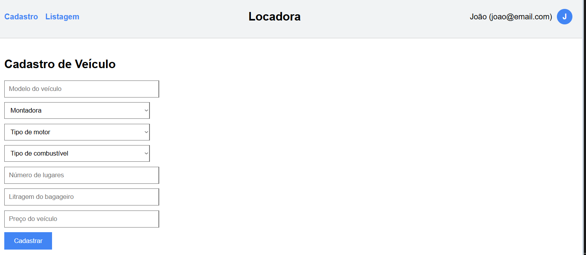

**📋 Tela 3 – Listagem de Veículos Cadastrados**

* Listar, em formato de **tabela**, todos os veículos cadastrados pelo usuário atualmente logado.
* A tabela deve conter **cinco colunas**:

| Modelo | Montadora | Tipo de Combustível | Preço | Imposto |

* **Imposto**: Calcular com base nas seguintes regras:

**🔎 Regras de Cálculo de Imposto:**

* **Preço até R$100.000:**
  + Diesel: 20%
  + Elétrico: 25%
  + Outros: 30%
* **Preço entre R$100.000,01 e R$200.000:**
  + Diesel: 25%
  + Elétrico: 30%
  + Outros: 35%
* **Acima de R$200.000:**
  + Todos os combustíveis: 40%

Deve-se exibir também o e-mail do usuário logado, bem como um menu para ir para a Tela 2 (Cadastro de Veículos)

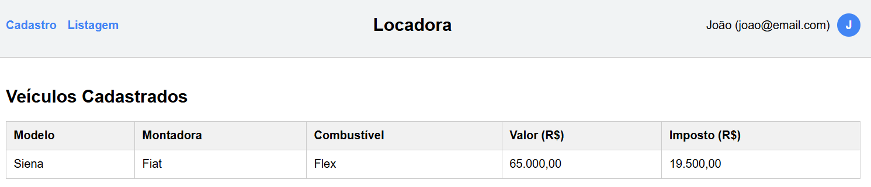

**⚙️ Considerações Técnicas:**

* O formulário pode ser enviado para a mesma página ou para outra que processe os dados.
* Toda a lógica da aplicação deve ser implementada em **PHP puro**, sem frameworks.
* O uso de **HTML e CSS básico** é permitido para organização visual.
* Usar o método session_start() no início de todo PHP que utiliza a variável $_SESSION.

<?php

session_start();

....

**✅ Critérios de Avaliação (Total: 10 pontos)**

| **Critério** | **Descrição** | **Pontos** |
| --- | --- | --- |
| **Tela de Login (Segurança e validação)** | Login funcional com validação correta dos dados com base no array de usuários | 2,0 |
| **Armazenamento em sessão** | Uso correto da $_SESSION para armazenar dados do usuário e veículos por e-mail | 1,5 |
| **Tela de Cadastro de Veículos** | Formulário completo com todos os campos exigidos, dados enviados corretamente para a sessão | 2,0 |
| **Tela de Listagem com Cálculo de Impostos** | Tabela de veículos funcional e cálculo correto do imposto conforme as regras fornecidas | 2,5 |
| **Organização do código e estrutura das páginas** | Código organizado, uso adequado de separação de lógica e apresentação (boas práticas) | 1,0 |
| **Usuário logados aparecendo nas telas 2 e 3** | O usuário logado deve aparecer nas telas de cadastro e listagem. | 1,0 |